**บันทึกรับ PO เลขที่ 3300028762 ไม่ได้**

ตอนกดปุ่ม Check หรือ Post

เกิด Error: Deficit of PU Ordered quantity 1,301.000 TN : 500000000 1100 1110

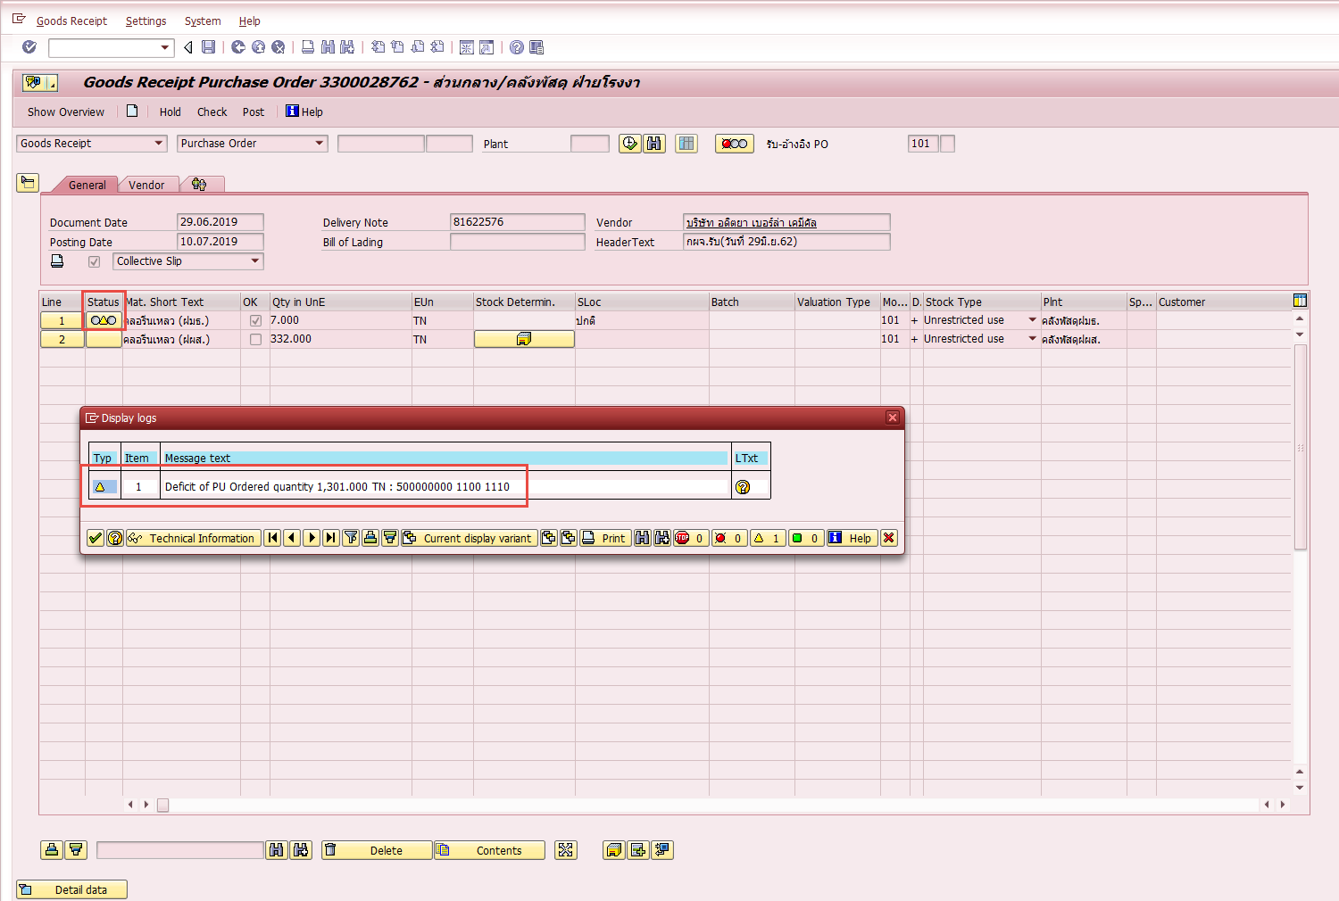

แต่เป็นแค่ Warning พอไปดูใน Stock ใน MB52 ก็พบว่ามีของอยู่ สงสัยว่าทำไมเกิด Error ว่าของไม่พอ ทั้งๆ ที่มีของใน Stock (หรือแนทดูผิด tcdoe คะ)

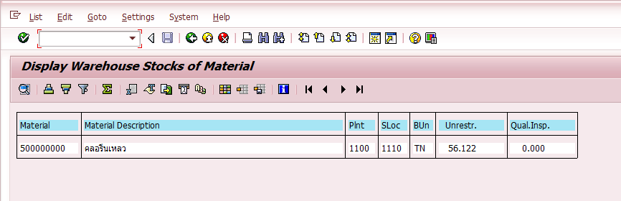

สังเกตเห็นว่าด้านบนมี Error สีแดงเลยคลิกดู เลยสงสัยว่ากำลังบันทึกรับของ Plant 1100 แต่ทำไมมันถึงไปเกิด Error ที่ Plant 1000 คะ

